

Questionnaire CDU 2026

Fonctionnement de la CDU, rôle et implication des RU

Guide d’aide à la saisie

________________

Nouvelle version du questionnaire ARS IDF

L’ARS Île-de-France et la Commission droits des usagers (CSDU) de la conférence régionale de la santé et de l’autonomie (CRSA) ont conduit un groupe de travail en 2025 associant établissement, France assos santé Île-de-France, associations agréées, et représentants des usagers en CDU afin de simplifier le questionnaire annuel CDU.

A partir de 2026, une clarification importante est apportée quant à la distinction entre le questionnaire annuel ARS et le rapport annuel de la CDU.

Le questionnaire ARS est avant tout quantitatif afin de permettre une connaissance régionale du fonctionnement des CDU franciliennes. Les données recueillies permettent l'élaboration, par l'ARS Ile-de-France, d'une synthèse régionale anonymisée diffusée, présentée et discutée avec tous les acteurs, en particulier pour identifier les priorités d'amélioration en matière de droits des usagers, de qualité d’accueil et d’accompagnement, ainsi que de représentation des usagers.
La synthèse des questionnaires CDU permet à chaque établissement de se situer par rapport aux autres structures quant au fonctionnement et l’implication des représentants des usagers au sein des CDU.

Ces données quantitatives fournit dans le questionnaire ARS doivent alimenter le rapport annuel de la CDU.
Le rapport annuel est prévu à l’article L1112-3 du code de la santé publique, est différent du questionnaire demandé chaque année par l’ARS IDF à l’ensemble des établissements de santé pour renseigner les activités de la CDU. Il est un outil qualitatif permettant de présenter les travaux de la commissions et de ses membres, son impact pour les patients, leurs proches, les équipes de l’établissement, ainsi que les recommandations pour l’année suivante.

Les données du questionnaire ne sont pas obligatoirement présentées aux instances, contrairement au rapport annuel.

Information relative au traitement de données à caractère personnel mis en œuvre dans le cadre du questionnaire CDU 2026 portant sur les données 2025
L’ARS Ile-de-France procède à un traitement de données personnelles sur le fondement de l’article 6 1.e) du Règlement (UE) 2016/679 du Parlement européen et du Conseil du 27 avril 2016 (RGPD) pour lui permettre d’élaborer la synthèse prévue à l’article L1112-3 du CSP sur la base du présent questionnaire.
Les données à caractère personnel (données d’identification, coordonnées professionnelles et données relatives aux fonctions/activités professionnelles exercées) ont été collectées auprès des établissements de santé.
Les données enregistrées sont conservées tant que les personnes concernées sont en exercice puis cinq années à compter de la cessation des activités. Elles peuvent être communiquées qu’aux destinataires suivants : Commission spécialisée droits des usagers de la Conférence régionale de la santé et de l'autonomie d'Ile-de-France.

En complément, pour les référents internes relations usagers des établissements ayant donné leur accord, un partage de leurs coordonnées sera réalisé avec les autres référents internes relations usagers ayant également donnés leur accord.
Conformément au RGPD et à la loi n°2018-493 du 20 juin 2018, modifiant la loi informatique et libertés n°78-17 du 6 janvier 1978, vous disposez d’un droit d’accès et de rectification aux données vous concernant. Vous pouvez également demander la limitation du traitement de vos données et vous opposer, pour des raisons tenant à votre situation particulière, au traitement des données vous concernant.
Vous pouvez exercer ces droits, en vous adressant au délégué à la protection des données de l’ARS Île-de-France par courrier à l’adresse suivante : Délégué à la protection des données de l’ARS - 13 rue du Landy 93210 Saint-Denis ou par courriel à l’adresse : ars-idf-dpd@ars.sante.fr
Vous disposez également d’un droit d'introduire une réclamation auprès de la Commission nationale de l’informatique et des libertés, si vous considérez que le traitement de données à caractère personnel vous concernant constitue une violation du règlement général sur la protection des données et de la loi informatique et libertés.

Questionnaire ARS IDF 2026 : fonctionnement de la CDU, rôle et implication des représentants des usagers

Le questionnaire en ligne, disponible via le site Internet de l’ARS IDF, est obligatoire pour l’ensemble des établissements de santé franciliens. Seule la saisie en ligne du questionnaire sera prise en compte.
Il porte sur les données d’activité de l’année 2025 au sein de votre établissement.

Accès au questionnaire

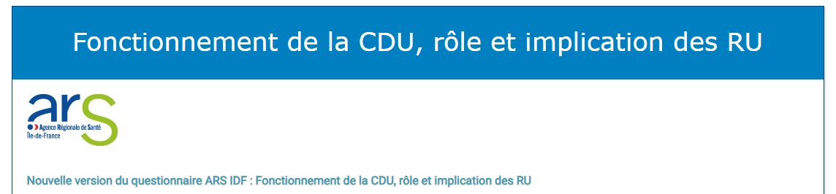

Le lien pour accéder au questionnaire CDU 2026 sera actif du 20 avril au 13 juillet 2026.
Il sera accessible via un lien disponible sur la page internet dédié au questionnaire CDU https://www.iledefrance.ars.sante.fr/questionnaire-annuel-cdu

Après cette période il ne sera plus possible de saisir le questionnaire.

Chaque établissement (direction et personne en charge des relations avec les usagers) a reçu un mail lui fournissant son propre code d’accès, à saisir pour accéder au questionnaire.

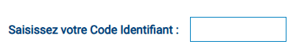
Consignes de remplissage
Vous pouvez compléter et modifier le formulaire en plusieurs fois, à condition de cliquer sur « Enregistrer » après chaque saisie.
Enregistrez régulièrement vos données. Utilisez la barre de défilement pour accéder rapidement au bouton « Enregistrer » en bas de page.
La finalisation du questionnaire n’est possible qu’après avoir répondu à l’ensemble des questions obligatoires (celles marquées d’une *).

Attention : après 60 minutes d’inactivité, la connexion sera automatiquement interrompue et vos données non enregistrées seront perdues.

Aide au remplissage
Le présent document est mis à la disposition des établissements de santé sur le site de l’Agence régionale de santé d’Île-de-France https://www.iledefrance.ars.sante.fr/remplir-le-rapport-dactivite-cdu

Ce document Word ne doit pas être transmis à l’ARS IDF.

Le présent document permet de faciliter la saisie finale sur le questionnaire en ligne :
- Prendre connaissance de l’ensemble des questions du questionnaire ARS sur le fonctionnement de la CDU, rôle et implication des représentants des usagers ;
- Préparer le recueil des informations, notamment en le partageant avec les services et professionnels de l’établissement, ainsi qu’aux membres de la CDU ;
- Identifiant en amont les réponses à saisir.

Finalisation du questionnaire et téléchargement des données saisies

A la fin de la saisie, c’est-à-dire lorsque vous avez répondu à toutes les questions obligatoires vous devez 1 - enregistrer une dernière fois, puis 2 - cliquer sur suivant.
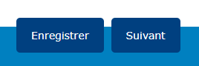

Puis sur la page suivante cliquez sur « Imprimez l’intégralité de mes réponses et valider le questionnaire »
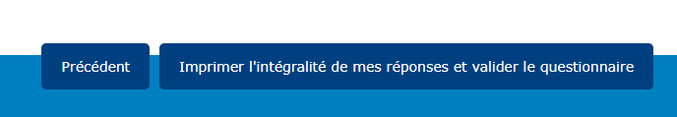

Sur la page suivante, il faut ensuite cliquer sur « Imprimer mes réponses »
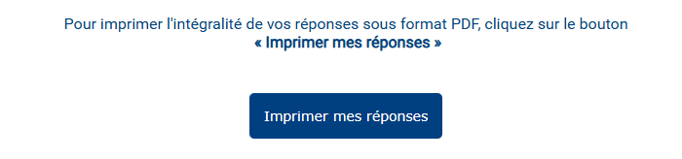
Un nouvel onglet de votre navigateur internet s’ouvre sur la version pdf de l’ensemble des données que vous avez renseignées. Pensez à enregistrer ce document PDF, l’ARS ne pourra pas vous fournir vos données.

Enfin, revenez sur la page du questionnaire, et cliquez sur

Votre questionnaire est validé lorsque vous visualisez la page ci-dessous.
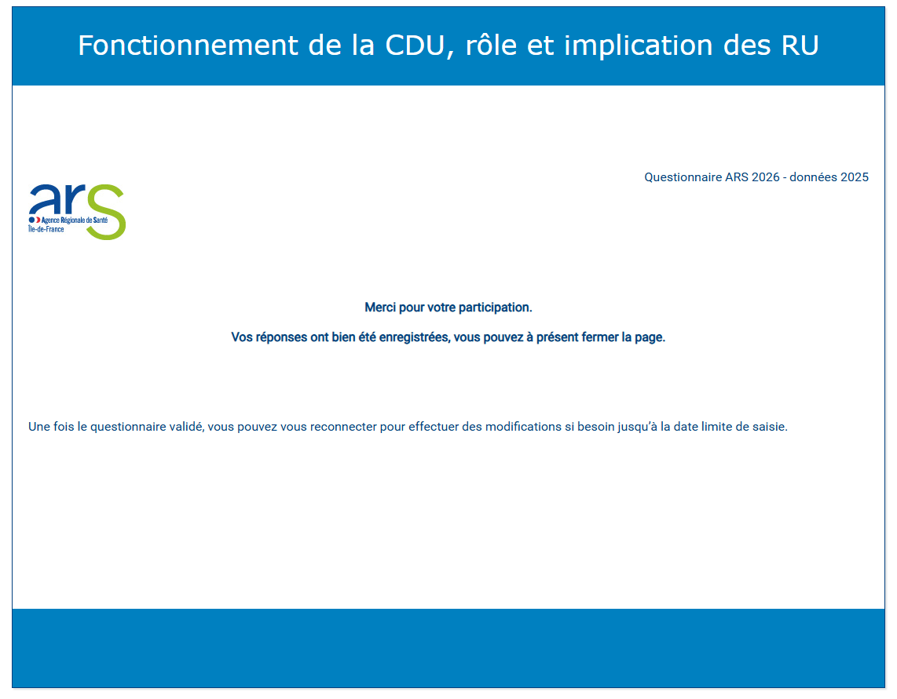
Jusqu’à la clôture du questionnaire le 13 juillet, vous pouvez modifier vos saisies, puis finalisez à nouveau le questionnaire, puis télécharger à nouveau vos réponses.

Liens et contacts utiles

L’ARS Île-de-France a organisé un webinaire de présentation du nouveau questionnaire, le 3 avril 2026, le replay est disponible en ligne https://youtu.be/NfwY1NuW0to

Le lien pour accéder au questionnaire est disponible sur le site internet de l’ARS IDF
https://www.iledefrance.ars.sante.fr/questionnaire-annuel-cdu

Les synthèses régionales des questionnaires des commissions des usagers franciliennes des années précédentes sont disponibles par ce lien https://www.iledefrance.ars.sante.fr/synthese-regionale-2023-representation-usagers

Pour toutes questions sur le contenu du questionnaire ou plus généralement les CDU et la représentation des usagers en Île-de-France, vous pouvez contacter le Département démocratie en santé de l’ARS IDF par mail à ars-idf-cdu@ars.sante.fr

Questionnaire CDU 2026 - ARS IDF

Fonctionnement de la CDU, rôle et implication des RU

Sommaire du questionnaire

L’établissement 7
Identification de l’établissement 7
Contacts au sein de l’établissement 7
Commission des usagers (CDU) 7
Organisation et fonctionnement 7
Participation 8
Formation 10
Rôle de la CDU dans la politique qualité de l’établissement 10
Représentants des usagers 11
Indemnisation et remboursement 11
Visibilité des RU et de la CDU 11
Représentants des usagers et établissement 13
Relations des RU avec les associations et patients partenaires 14
Maison des usagers 15
Plaintes et réclamations 15
Information et association des RU 15
Répartition des plaintes et réclamations par domaine 16
Délais de réponse aux réclamations 17
Droits des usagers 18
Accès au dossier médical 18
Accueil des publics spécifiques 18
Médiation 18
Mesure de la satisfaction des usagers 20
PREMS 20
PROMS 21
Questionnaire ARS et rapport annuel de la CDU 21
Avis des membres de la commission des usagers 23

Annexe : Répartition des motifs de plaintes et réclamations par domaine 24

L’établissement

Identification de l’établissement
Pour cette partie, les données sont automatiquement renseignées depuis la base FINESS, sans modification possible pour :
- Nom de l’établissement
- Commune
- Numéros FINESS : géographique et juridique
- Statut de l’établissement

Contacts au sein de l’établissement
Seules sont modifiables les coordonnées de contacts (Nom, prénom, fonction, mail) de la direction et du référent interne relations avec les usagers.

Il est important que ces coordonnées mail soient à jour pour les échanges entre l’ARS IDF et les établissements.

L’ARS IDF préconise l’utilisation de boite aux lettres mail générique type direction@etablissement.fr ou pcru@etablissement.fr par exemple afin de maintenir un contact même si les personnes changent à ces postes.

Afin de permettre une mise en relation des référents internes relations usagers des établissements franciliens, nous vous proposons de partager les coordonnées de cette personne.

Si vous répondez oui à la question suivante, le référent interne relations usagers de votre structure figurera dans un annuaire. Uniquement les répondants "oui" seront présents et destinataires de cet annuaire. Il sera adressé quelques jours après la clôture du questionnaire CDU.

Souhaitez-vous que les coordonnées ci-dessus du référent interne relations usagers soient communiquées aux référents internes des autres établissements franciliens ?
- Oui
- Non

Commission des usagers (CDU)

Organisation et fonctionnement

Qui est président de la CDU ?
- Le représentant légal de l’établissement
- L’un des médiateurs
  - Médical
  - Non-médical
- L’un des représentant des usagers

Qui est vice-président de la CDU ?
- Le représentant légal de l’établissement
- L’un des médiateurs
  - Médical
  - Non-médical
- L’un des représentant des usagers
- Le vice-président n’a pas été désigné

La composition de votre CDU est-elle conforme à la réglementation ?
La composition de la commission est fixée par le paragraphe I de l’article R1112-81 du code de la santé publique
- Oui
- Non
  - Si non, pourquoi ? commentaires libres (champ obligatoire si « Non » coché)

Les 4 réunions obligatoires de la CDU se sont-elles tenues ?
- Oui
- Non
  - Si non, préciser le nombre et pourquoi ?

Des réunions supplémentaires et/ou en format restreint sont-elles organisées au-delà des 4 réunions obligatoires ?
- Oui
  - Si oui, préciser les thèmes
- Non

Si votre établissement fait partie d’un GHT (groupement hospitalier de territoire), est ce qu’une CDU de GHT a été mise en place ?
- Oui
  - Si oui, a quelle fréquence se réunit-t-elle ?
- Non

La CDU dispose-t-elle d’un règlement intérieur ?
- Oui
  - Sa dernière actualisation a-t-elle associée les RU ?
    - Oui
    - Non
- Non

Participation

Tableau de présence en CDU (composition obligatoire)

Indiquer la participation de chaque représentant pour chaque commission de l’année. Indiquer la participation par un 1, l’absence par un 0 pour chacune des 4 réunions obligatoires de la CDU.
Le total est calculé automatiquement à l’enregistrement (bouton enregistrer en fin de page).
Les textes ne différencient pas le premier et le second RU, mais cette dénomination en RU1 et RU2 permet de faciliter la collecte et de différencier les deux membres ayant le même poste.

 | RN1 | RN2 | RN3 | RN4 | Total
Le représentant légal de l’établissement
Médiateur médecin titulaire
Médiateur non-médecin titulaire
Médiateur médecin suppléant
Médiateur non-médecin suppléant
Représentant des usagers 1 titulaire
Représentant des usagers 2 titulaire
Représentant des usagers 1 suppléant
Représentant des usagers 2 suppléant

Tableau de présence en CDU (composition complémentaire)

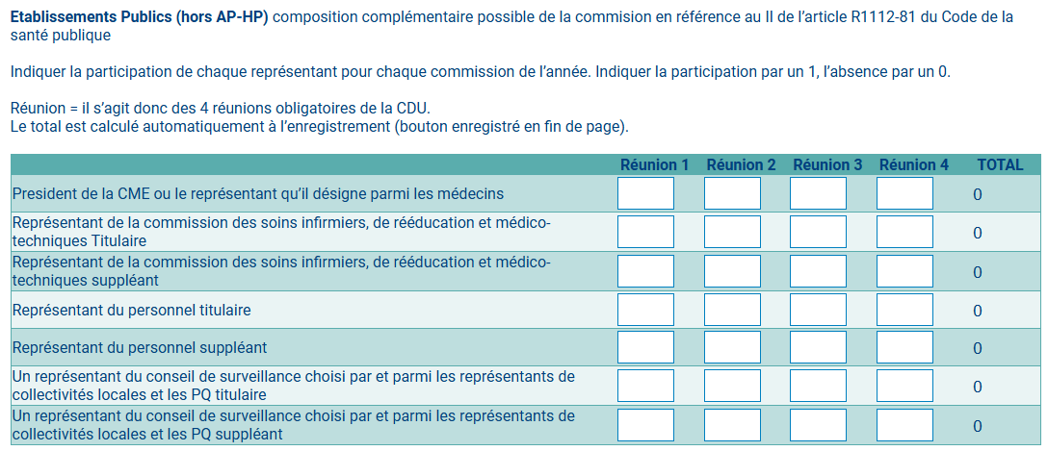

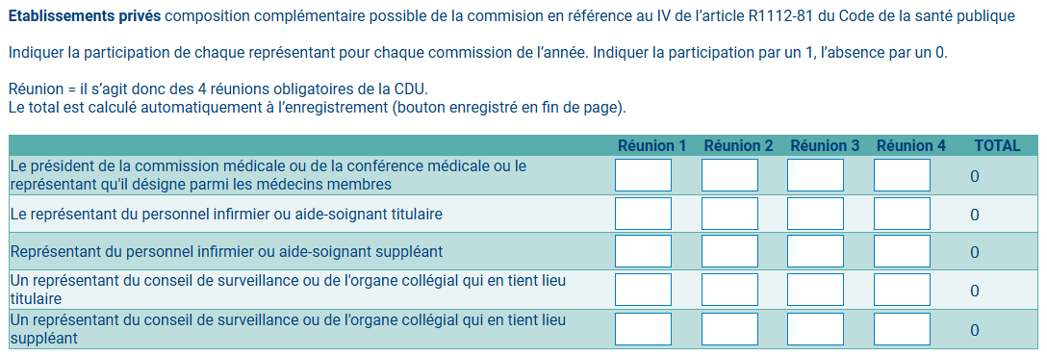

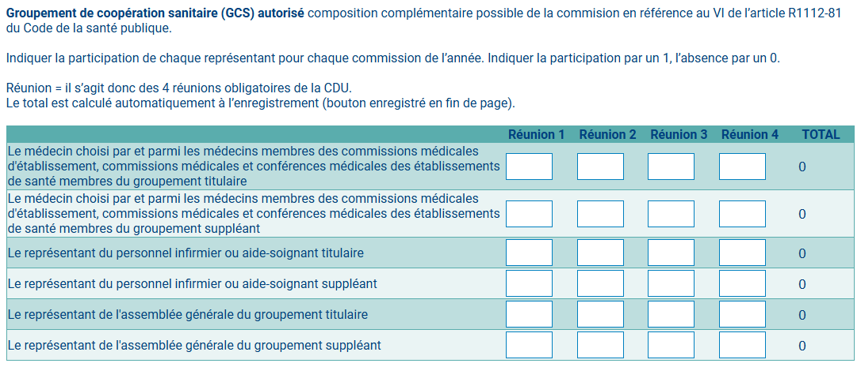

Formation

L’ensemble des RU de la CDU ont-ils suivi la formation obligatoire ?
- Oui
- Non
- Pas encore, mais c’est programmé
- L’information n’est pas connue

Rôle de la CDU dans la politique qualité de l’établissement

- Une personne chargée des relations avec les usagers (PCRU) a-t-elle été désignée ?
- Oui
  - Si oui :
    - Quel est le rôle de cette personne ?
      - Interlocutrice des RU
      - Organisatrice des CDU
      - Gestion des plaines et réclamations
      - Relations avec les associations (conventionnées)
      - Autres, précisez
- Non
  - Si non
    - Pourquoi ?
    - Les RU ont-ils un autre interlocuteur ?
      - Non
      - Oui
        - Si oui, précisez la fonction ?

- La commission des usagers est-elle associée à l’élaboration ou mise à jour du projet d’établissement ?
- Oui
- Non

- La commission des usagers est-elle associée à l’élaboration, la mise à jour et l’enrichissement du plan d’amélioration de la qualité (PAQ) ?
- Oui
- Non

- La CDU a-t-elle recueilli au moins une fois dans l’année les observations des associations de bénévoles ayant signé une convention avec l’établissement ?
- Oui
- Non

- La CME associe-t-elle les membres de la CDU à l’organisation des parcours de soins et la politique de qualité et de sécurité ?
- Oui
- Non

- Un projet des usagers a-t-il été élaboré ?
En référence au 4° de l’article R1112-80 du Code de la santé publique
- Oui, en associant (réponses multiples)
  - Un représentant légal de l’établissement
  - Un représentant autre de l’établissement
  - La CDU
  - Les RU
  - Les associations
- Non
  - Si non, précisez

- Pour les établissements publics, le bilan de la commission d’activité libérale (CAL) est-il communiqué à la CDU ?
- Oui
- Non

- Pour les établissement ayant une activité de psychiatrie, la CDU a-t-elle donnée un avis sur le rapport rendant compte des pratiques d’admission en chambre d’isolement et de contention ?
- Oui
- Non
- Non concerné (pas d’activité de soins psychiatrie)

Représentants des usagers

Indemnisation et remboursement
- Savez-vous si les représentants des usagers ont des difficultés à utiliser leurs jours de congé de représentation (en application de l’article Article L1114-3 du code de la santé publique) pour ceux qui le souhaiterai ?
- Oui
- Non
- Je ne sais pas

- L’établissement rembourse-t-il les frais de déplacement engagés par les RU dans le cadre de l’exercice de leurs missions ?
- Oui
- Non
  - Si non, pour quelle raison :
    - Les représentants des usagers ne demandent pas le remboursement
    - L’établissement ne prend pas en charge ces frais

Visibilité des RU et de la CDU
- Les RU disposent-ils d’une adresse mail pour les échanges avec l’établissement ?
L’ARS IDF préconise une adresse mail du domaine de l’établissement afin de s’assurer de la sécurité des échanges, en particulier pour les échanges sur les plaintes et réclamations
- Adresse mail générique sécurisée
  - Préciser l’adresse mail
- Adresse mail non sécurisée
  - Précisez l’adresse mail
- Messagerie personnelle sécurisée
- Messagerie personnelle non sécurisée
- Aucun des RU ne dispose d’adresse mail

- Les coordonnées des RU sont-elles portées à la connaissance des usagers ?
- Oui
  - Si oui, vers quel type de contacts (réponses multiples).
    - Adresse mail générique
    - Adresse mail individuel personnelle
    - Numéro de téléphone générique
    - Numéro de téléphone individuel
- Non
  - Précisez les raisons

- Par quels moyens les coordonnées des membres de la CDU sont-elles portées à la connaissance des usagers ?
Réponses multiples
- Affichage
- Livret d’accueil
- Télévision
- Communication orale/réunions
- Permanence
- Rencontre avec le personnel
- Site internet de l’établissement
- Autre :
  - Précisez : commentaires libres

- Les représentants des usagers sont-ils sollicités directement par les usagers ?
- Oui
  - Si oui, combien de fois par an environ ?
    - Moins de dix
    - Entre dix et cinquante
    - Plus de cinquante
- Non

- Les RU rencontrent-ils les professionnels de l’établissement de santé ?
- Oui
  - Si oui, à quelles occasions ? :
    - Lors de l’accueil des nouveau professionnels (PS médico-paramédicaux, admin, accueil nouveau interne…) et lors des formations
    - Lors de participation à des GT
    - Dans les instances
    - Dans des groupes thématiques
    - Lors de plaintes et réclamations
    - Lors d’évènements de promotion des droits des patients
    - Autres, précisez
  - Si oui, sur quels sujets ?
    - Préciser (commentaires libres)
- Non

Représentants des usagers et établissement

- Les RU rencontrent-ils directement / physiquement les usagers au sein des services ?
- Oui
  - Si oui (réponses multiples), à quelle occasion :
    - Pour discuter de la CDU, de leur rôle de RU
    - A l’occasion de plaintes et réclamations
    - Dans le cadre de recueil de l’expérience des patients
    - A l’occasion de journées thématiques
    - Autres, préciser
- Non

- Des représentants des usagers siègent-ils au sein des instances suivantes ?
    - Instance décisionnelle (conseil d’administration ou de surveillance) ou instance de direction équivalente dans le secteur privé
      - Oui
      - Non
      - Non concerné
    - Commission d’activité libérale (CAL)
      - Oui
      - Non
      - Non concerné
    - Comité d’éthique (recommandations HAS)
      - Oui
      - Non
      - Non concerné
    - Conférence médicale d'établissement (CME)
      - Oui
      - Non
      - Non concerné
    - Comité de Lutte contre les Infections Nosocomiales (CLIN)
      - Oui
      - Non
      - Non concerné
    - Comité de Liaison de l’Alimentation et de la Nutrition (CLAN)
      - Oui
      - Non
      - Non concerné
    - Comité Social et Economique (CSE) et Commission de santé, sécurité et conditions de travail (CSSCT)
      - Oui
      - Non
      - Non concerné
    - Comité de Lutte contre la Douleur (CLUD)
      - Oui
      - Non
      - Non concerné
    - Coordination des vigilances et risques sanitaires (COVIRIS) oui/non
      - Oui
      - Non
      - Non concerné
    - Comités de pilotage qualité (COPIL)
      - Oui
      - Non
      - Non concerné
    - Comité responsabilité sociétale et environnementale (RSE)
      - Oui
      - Non
      - Non concerné
    - La commission des soins infirmiers, de rééducation et médico-techniques (CSIRMT)
      - Oui
      - Non
      - Non concerné

Relations des RU avec les associations et patients partenaires

- Une rencontre annuelle avec les associations est-elle organisée au sein de la CDU ?
- Oui
- Non

- L’établissement favorise-t-il les projets entre associations, l’établissement, les services, la CDU et les RU ?
- Oui
  - Donner un ou des exemples
- Non
  - Pourquoi ?

- Des patients partenaires interviennent-ils dans les services ?
- Oui
  - Si oui, intervention de (réponses multiples) :
    - Patients experts
    - Patients partenaires
    - Patient formateurs
    - Médiateurs pairs
    - Autre, préciser :
- Non

- Quels sont les interactions des patients partenaires avec les RU et les membres de la CDU ?
- Les patients partenaires sont invités en CDU
  - Ponctuellement
  - Systématiquement
- Des groupes de travail communs sont organisés

Maison des usagers

- Combien d’associations sont conventionnées avec l’établissement

Nombre

- Avez-vous une maison ou un espace des usagers au sein de votre établissement ?
En référence à la circulaire N°DHOS/E1/2006/550 du 28 décembre 2006 relative à la mise en place de maisons des usagers au sein des établissements de santé
- Oui
  - Si oui :
    - Depuis quand et quel est son fonctionnement ?
  - Combien d’associations sont présentes pour animer la MDU ? (Nombre)
  - Existe-t-il une permanence des RU à la MDU ?
- Oui
  - A quelle fréquence
    - Hebdomadaire
    - Mensuelle
    - Trimestrielle
- Non
  - Si non, cette permanence est-elle faite dans un autre lieu ?
    - Oui
    - Non

- Non
  - Si non, avez-vous le projet d'en installer une dans les 2 ans à venir (avant le 31/12/2027) ?
    - Oui
    - Non

Plaintes et réclamations

Information et association des RU
- A quel moment les RU ont-ils connaissance des plaintes et réclamations ?
- En amont de la CDU, avec l’ordre du jour par exemple
- Lors de la CDU
- Au fur et à mesure
- Ponctuellement, ou à une fréquence inférieure au trimestre
- A aucun moment

- Par quels moyens les RU ont-ils connaissance des plaintes et réclamations (quel que soit le support : messagerie sécurisée, accès sécurisé à un outil informatique, in situ, …) ?
- Aucune consultation ou information
- Présentation en CDU
- Consultation du registre des plaintes et réclamations et des réponses faites aux réclamants
- Consultation de l’intégralité des courriers et des réponses apportées
- Transmission ciblée
- Transmission systématique de tout ou partie des plaintes et réclamations aux RU
- Réception directe par les RU des plaintes et réclamations sur une adresse mail

- Les RU sont-ils associés à la gestion des plaintes et réclamations ?
- Oui
  - Si oui :
    - En amont des CDU
      - Information des réponses apportées aux réclamants
      - Recommandations en CDU
    - Au fur et à mesure, à chaque nouvelle gestion de plaintes ou réclamations
    - Durant la CDU
      - Rédaction des courriers par la CDU
      - Renvoi de la rédaction au PCRU ou autre
    - Uniquement à la demande des RU
- Non

- Comment les RU sont-ils impliqués dans le traitement des plaintes et réclamations ?
- Sollicités par la CDU après une plainte ou réclamation, pour un contact avec le ou la plaignante
- En lien avec la CDU, les RU proposent des projets de réponse
- Les modalités de réponses sont choisies en concertation avec les RU (réponse écrite, médiation, rencontre, contact, rappel, tel, …)

Répartition des plaintes et réclamations par domaine
- Nombre total de plaintes et réclamations adressées à l’établissement ?
Nombre

- Nombre total de recours gracieux adressés à l’établissement ?
Nombre

- Nombre total de recours juridictionnels adressés à l’établissement ?
Nombre

- Nombres d’éloges reçues ?
Nombre

- Nombre de plaintes et réclamations par domaine :
Les motifs de plaintes et réclamations selon ces cinq domaines sont précisés en annexe du présent document
- Accueil et administration
- Prise en charge – aspects médicaux ?
- Prise en charge – aspects paramédicaux ?
- Vie quotidienne – environnement ?
- Droits des patients ?

- Est-ce que la CDU suit les mesures d’améliorations décidées en commission des usagers (information, suivi, évaluation) ?
- Oui
- Non

- Les évènements indésirables associés ou non aux soins (EI/EIAS) sont-ils présentés aux RU ?
- Non
- Oui :
  - Systématiquement
  - Ponctuellement
  - Le bilan annuel est présenté une fois par an

- Les évènements indésirables graves associés ou non aux soins (EIG/EIGS) sont-ils présentés aux RU ?
- Oui :
  - Systématiquement
  - Ponctuellement
  - Le bilan annuel est présenté une fois par an
- Non

- Les RU participent-ils à l’analyse des évènements indésirables aux côtés des professionnels ?
- Oui
  - Systématiquement
  - Ponctuellement
- Non

Délais de réponse aux réclamations
- Quel est le délai moyen de réponse au requérant (en jour) ?
NDLR : il s’agit du délai moyen de réponse finale au requérant (la réponse finale ne correspond pas à un accusé de réception du courrier mais bien à une réponse personnalisée)
Lors du webinaire du 3 avril, les participants ont fait part de la nécessité de revoir la question afin qu’elle prenne en compte la diversité des situations couvertes, et donc une plus grande pertinence dans l’analyse. Une évolution sera proposée en 2027.
Nombre

- Des actions d’améliorations ont-elles été mises en place, le cas échéant, pour réduire les délais ?
- Oui
  - Si oui, précisez
- Non
  - Si non, pour quelles raisons ?

Droits des usagers

Accès au dossier médical
- Quel est le délai moyen de traitement des demandes d’accès au dossier médical de moins de 5 ans (en jours) ?

- Si le délai moyen dépasse le délai légal (de 8 jours), indiquez le motif de ce dépassement et les actions correctives envisagées ?

- Quel est le délai moyen de traitement des demandes d’accès au dossier médical de plus de 5 ans (en jours) ?

- Si le délai moyen dépasse le délai légal (2 mois), indiquez le motif de ce dépassement et les actions correctives envisagées ?

Accueil des publics spécifiques
- Existe-t-il un dispositif d’accueil spécifique pour les publics suivants ?
Réponse multiples
- Personnes aveugles ou mal voyantes
- Personnes sourdes ou malentendantes
- Personnes en situation de handicap
- Personne en situation de handicap d’origine psychique
- Personnes mineures
- Personne âgées
- Personnes non francophones
- Personnes confrontées à l’illettrisme
- Il n’existe pas de dispositif spécifique car l’établissement a travaillé à la mise en accessibilité universelle

- Existe-t-il un référent handicap dans l’établissement, chargé de l’accueil et de l’accès aux soins des personnes en situation de handicap ?
- Oui
  - Si oui, le référent handicap est-il invité en CDU au moins une fois par an ?
    - Oui
    - Non
      - Si non, des actions ont-elles été mises en place conjointement ?
        - Oui
        - Non
- Non

Médiation
- Les usagers sont-ils informés de la possibilité de saisir un médiateur ?
- Oui
  - Si oui, sont-ils informés qu’ils peuvent se faire accompagner d’un représentant des usagers de la CDU lors de leur rencontre avec le médiateur ?
    - Oui
    - Non
- Non
  - Si non, pourquoi ?
- Nombre de médiations totales proposées ?
Nombre

- Nombre total de médiations réalisées ?
- Dont Nombre de médiation exclusivement médicales ?
- Dont nombre de médiation exclusivement non médicales ?
- Dont nombre de médiations mixtes (communes aux deux médiateurs) ?
- Dont Nombre de médiations réalisées en présence d’un représentant des usagers ?

- Le rapport de médiation est-il systématiquement envoyé à tous les membres de la CDU (accompagné de la réclamation) ?
- Oui
- Non

- Le rapport de médiation est-il systématiquement envoyé au patient ?
- Oui
- Non

- Les médiateurs médicaux sont-ils formés à l’accompagnement des usagers en médiation ?
- Oui
  - Tous
  - Une partie

  - Par qui est assuré la formation :
    - L’établissement de santé
    - France assos santé
    - Autre organisme de formation
- Non

- Les médiateurs non-médicaux sont-ils formés à l’accompagnement des usagers en médiation ?
- Oui
  - Si oui
    - Tous
    - Une partie
  - Si oui, par qui est assuré la formation :
    - L’établissement de santé
    - France assos santé
    - Autre organisme de formation
- Non

- Les RU sont-ils formés à l’accompagnement des usagers en médiation ?
- Oui
  - Si oui
    - Tous
    - Une partie
  - Si oui, par qui est assuré la formation :
    - L’établissement de santé
    - France assos santé
    - Autre organisme de formation
- Non

Mesure de la satisfaction des usagers
- Votre établissement doit-il remplir esatis ?
- Oui
  - Quel est le score de l’établissement ?
  - Les RU ont-ils été associés aux actions d’amélioration mise en place ?
    - Oui
    - Non
- Non
  - Si non, avez-vous un questionnaire de satisfaction spécifique
    - Oui
    - Non

- Les résultats annuels e-Satis et des indicateurs qualité de l’établissement sont-ils présentés et débattus en commission des usagers ?
- Oui
- Non

PREMS
Les questionnaire PREMs (patient-reported experience measures) évaluent l’expérience patient, connaitre la manière dont le patient vie l’expérience, le processus de soins (objectif et subjectif). Ces questionnaires portent par exemple sur le respect des préférences et besoins, le niveau d’information reçue, l’attention portée à la douleur, les relations avec les prestataires de soins, l’accueil etc…
Pour en savoir plus https://www.iledefrance.ars.sante.fr/system/files/2025-05/Comment%20d%C3%A9ployer%20des%20questionnaires%20exp%C3%A9rience%20patient_v1.2_0.pdf

- L’établissement propose-t-il un ou plusieurs questionnaires aux patients pour connaitre leur expérience / satisfaction (hors e-Satis) ?
- Oui
  - Pour l’ensemble de l’établissement
  - Certains services uniquement
- Non

- Quelle est la place des RU dans la mesure de satisfaction/expériences des usagers (PREMS) ?
- Elaboration du questionnaire
  - Oui
  - Non
- Distribution du questionnaire
  - Oui
  - Non
- Analyse du questionnaire
  - Oui
  - Non
- Mise en place d’actions d’amélioration
  - Oui
  - Non

PROMS
Les questionnaire PROMs (patient-reported outcome measures) permet de connaitre la perception des résultats des soins par le patient. Ils évaluent le service médical rendu ou l’efficacité de la prise en charge en recueillant l’état de santé perçu du patient.
Pour en savoir plus https://www.iledefrance.ars.sante.fr/system/files/2025-05/Comment%20d%C3%A9ployer%20des%20questionnaires%20exp%C3%A9rience%20patient_v1.2_0.pdf

- Les questionnaire PROMS sont-ils utilisés au sein de l’établissement ?
- Oui
  - Pour l’ensemble de l’établissement
  - Certains services uniquement
- Non
- Je ne sais pas

Questionnaire ARS et rapport annuel de la CDU
Le rapport annuel est prévu à l’article L1112-3 du code de la santé publique, il est différent du questionnaire demandé chaque année par l’ARS IDF à l’ensemble des établissements de santé pour renseigner les activités de la CDU. Les données du questionnaire CDU doivent alimenter le rapport annuel de la CDU. Les données du questionnaire ne sont pas obligatoirement présentées aux instances, contrairement au rapport annuel.

- Les RU ont-ils été associés au remplissage du présent questionnaire ?
- Non
- Oui

- Le questionnaire de l’ARS tient-il lieu de rapport annuel de la CDU ?
- Non
- Oui

- Un rapport annuel, document propre à l’établissement, reprenant les données du questionnaire ARS sous une forme plus accessible par les usagers et les professionnels est-il élaboré ?
- Oui
  - Si oui, les RU et la CDU ont-ils participé à l’élaboration de ce rapport annuel de la CDU ?
    - Non
    - Oui
- Non

- Les RU et la CDU ont-ils participé à l’élaboration du rapport ou du document propre à l’établissement ?
- Oui
- Non

- Le rapport annuel a-t-il été discuté et validé en CDU ?
- Oui
  - Si oui, les représentants des usagers ont-ils présenté à :
- Au conseil/à la commission de surveillance ou au conseil d’administration
  - Oui
    - Discuté
      - Oui
      - Non
  - Non
- Au directoire ou à l’instance de direction
  - Oui
    - Discuté
      - Oui
      - Non
  - Non

- A la commission ou conférence médicale d’établissement (CME)
  - Oui
    - Discuté
      - Oui
      - Non
  - Non

- A la direction des soins
  - Oui
    - Discuté
      - Oui
      - Non
  - Non
- A d’autres instances, précisez
- Non

- Le rapport annuel de la CDU est-il consultable par les usagers sous une forme adaptée ?
  - Oui
    - Si oui, sous quelle forme :
      - Synthèse rédigée
      - Site internet de l’établissement
      - Infographie
      - Affichage télé
      - Autres, préciser
  - Non, seul le rapport est disponible

Avis des membres de la commission des usagers
Sur la base des réponses à ce questionnaire

- Quels sont les points forts de votre commission ?
Commentaire libres

- Quels sont les axes d’amélioration de son fonctionnement ?
Commentaire libres

- Quelle est l’action ou le projet dont vous êtes particulièrement fiers et que vous voudriez porter à la connaissance des autres CDU ?
Commentaire libres

_________________________

Si vous avez répondu à toutes les questions du questionnaire en ligne (au minimum celles obligatoires) vous avez en terminé la saisie de votre questionnaire !

Vous n’avez plus qu’à enregistrer, imprimer (télécharger le PDF) et finaliser le questionnaire (aidez-vous de la page 3 si nécessaire).

Merci à vous, aux membres de la CDU et aux équipes de l’établissement.

Annexe : Répartition des motifs de plaintes et réclamations par domaine

Le questionnaire 2026 a regroupé les motifs de plaintes et réclamations parmi cinq domaines. Les motifs par domaine sont précisés ci-dessous, ils correspondent aux détails des tableaux que vous remplissiez dans le questionnaire 2025 et antérieurs.

Accueil et administration
Accueil physique
Standard téléphonique
Attente/Délais liés aux admissions
Attente/Délais liés à la prise de rendez-vous
Attente/délais liés aux consultations
Difficultés à joindre le service
Facturation
Dépassement d'honoraires
Dysfonctionnement dans le traitement administratif du dossier
Refus de soins
Défaut d’offre (transfert vers un autre établissement par manque de lits)
Signalisation (intérieure, extérieure)
Horaires de visites des patients
Conditions de sortie du patient
Autres

Prise en charge - Aspects médicaux
Délais de prise en charge
Information du malade/de la famille
Délais de transmission des informations médicales (notamment le compte-rendu d’hospitalisation)
Contestation du diagnostic médical, de la prescription ou des actes médicaux
Accès au dossier médical
Secret médical, confidentialité
Non recueil du consentement
Qualité des soins médicaux
Prise en charge de la douleur
Report de bloc
Report d’actes /consultations
Annulation de consultations
Infections iatrogènes, nosocomiales et liées à des produits de santé
Complications, séquelles
Relations avec le médecin
Manque de praticien
Accompagnement de fin de vie/
Directives anticipées
Coordination des soins, régulation urgences
Refus bon transport
Autres

Prise en charge - Aspects paramédicaux
Qualité des soins paramédicaux
Organisation des examens
Circuit du médicament (erreur ou défaut dans la distribution)
Accompagnement à la toilette, au repas/ surveillance
Manque de disponibilité du personnel
Relations avec le personnel
Information du malade/de la famille
Insuffisance de personnel ou remplacement récurrent
Coordination et communication entre les équipes/services
Liberté de circulation (enfermement, isolement…)
Prévention des chutes/des escarres
Insuffisance de rééducation
Soins post-mortem et conservation du corps
Autres

Vie quotidienne - Environnement
Alimentation, diététique
Prestations hôtelières
Locaux (accès, sécurité, configuration chambre)
Prothèses (perte, endommagement)
Vol, objet endommagé
Non-respect des gestes d’hygiènes
Hygiène et propreté des locaux
Présence de nuisibles
Comportement des autres patients/voisins de chambre (violences, agressivité)
Nuisances sonores et olfactives
Matériel et équipement inadapté, dégradé ou indisponible
Transport et stationnement
Transport interne
Transport externe
Autres

Droits des patients
Maltraitance (physique et/ou psychologique) / négligence et privation de droits
Discrimination (raciale, religieuse…)
Respect de la dignité et de l’intimité
Langage et attitude des professionnels vis-à-vis du patient et/ou de la famille
Manque d’écoute et de bienveillance des professionnels
Modalités d’annonce d’un décès à la famille
Autres

